Аннуляция
Аннуляция заказа доступна, если соблюдаются все условия:
- заказ имеет статус Оплачен;
- заказ оформлен сегодня;
- дата вылета не сегодня.
Для того чтобы аннулировать заказ:
1. Нажмите кнопку Аннуляция в блоке Заказ. Будет представлена форма Аннуляция.
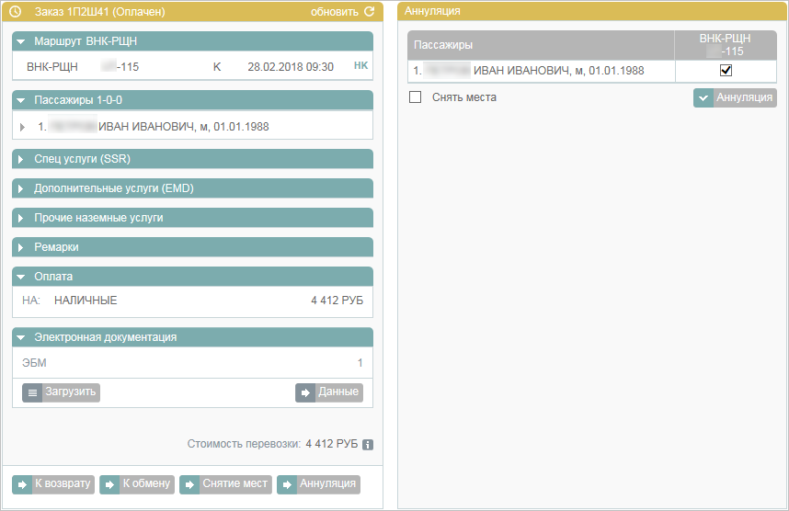Форма "Аннуляция"
2. На форме Аннуляция выберите пассажира(-ов), у которого(-ых) требуется аннулировать билеты.
3. Если требуется не только аннулировать билеты, но и снять забронированные по ним места, установите флажок Снять места.
4. Нажмите кнопку Аннуляция и завершите процедуру в соответствии с выбранными параметрами аннуляции. Если выбрана часть пассажиров, то на форме Аннуляция будет представлено предупреждение о разделении заказа.
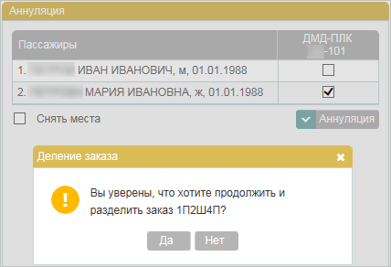Предупреждение о разделении заказа
При аннуляции одного из нескольких билетов в исходном заказе удаляется аннулированный билет, который переносится в новый заказ, автоматически создаваемый Системой. Это разделение также отражается ремарками, обозначающими связь исходного заказа и заказа с аннулированным билетом. Данные ремарки вносятся в раздел Ремарки блока Заказ.
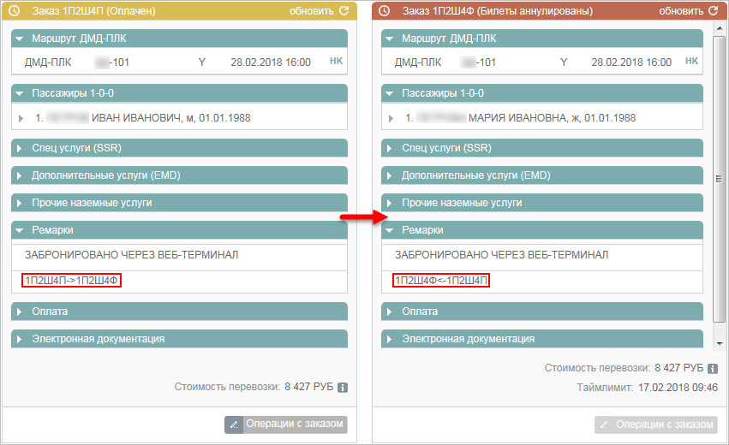Аннуляция в заказе части билетов со снятием мест

См. также:
- Деление
- Снятие мест
- Возврат билета
- Обмен билета
См. далее:
- Заявки 1G

